**Евразийский национальный университет имени Л.Н.Гумилева**

**Отчет**

**по лабораторной работе №4**

|  |  |
| --- | --- |
|  | Выполнила: Аипова Орынбасар ИС-32  Проверила: Жукабаева Тамара Кокеновна |

**г. Нур-Султан**

**2022 г.**

Тема: **Нагрузочное тестирование**

**Цель работы:** Изучение назначения и задач нагрузочного тестирования.

Я взяла сайт Платонуса для проведения нагрузочного тестирования.(из каз нета)

А из зарубежных сайтов я взяла apple.com.

А именно get -запрос, первой страницы.

Первое что я сделала, создала thread group.

Далее создала HTTP Request.

И открыла файл где выводятся результаты.

**Нагрузочная тестировка- Платонуса.**

**Пользователи: 1000**

**Секунд: 60**

**График**

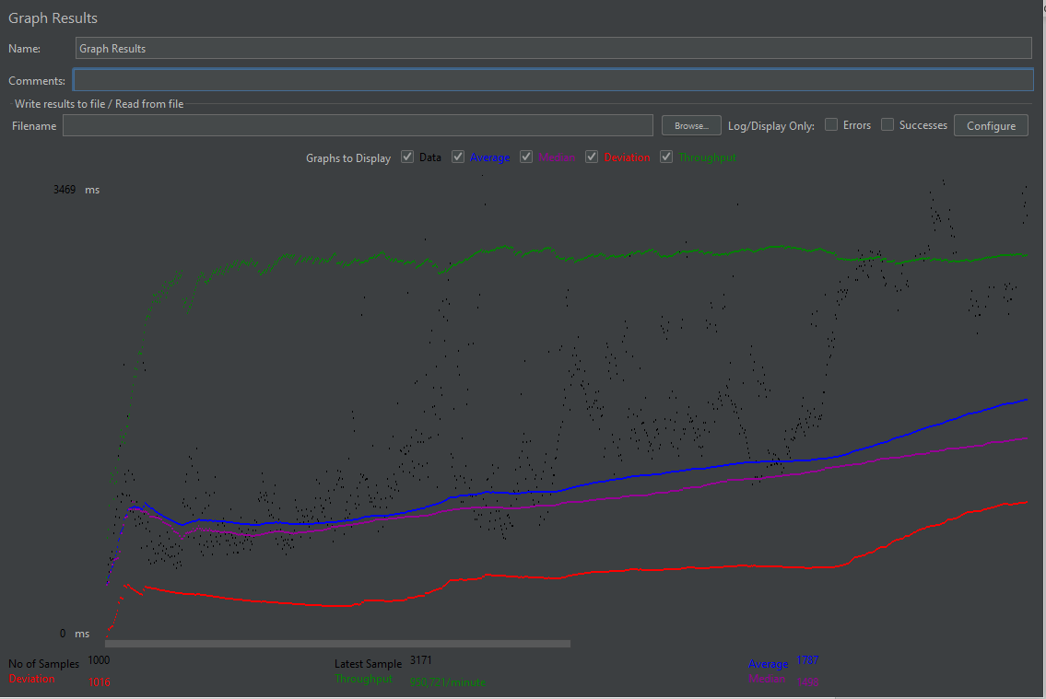

**Пользователи: 1500**

**Секунд: 60**

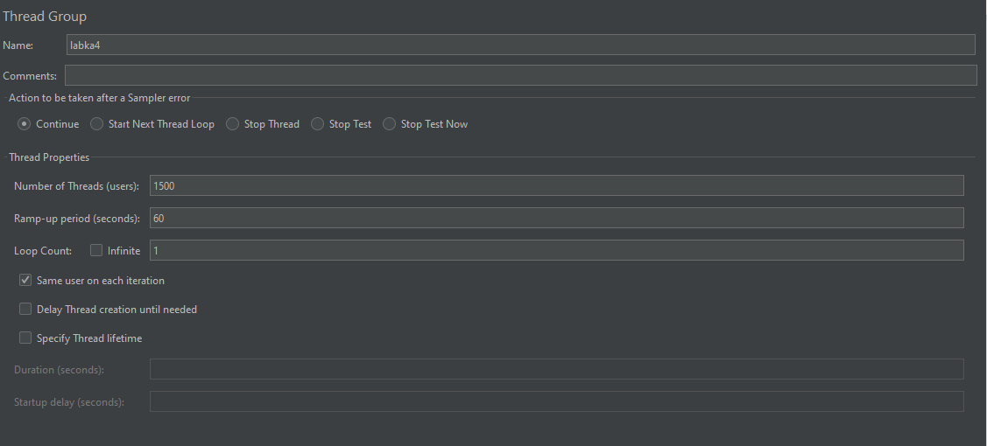

**График:**

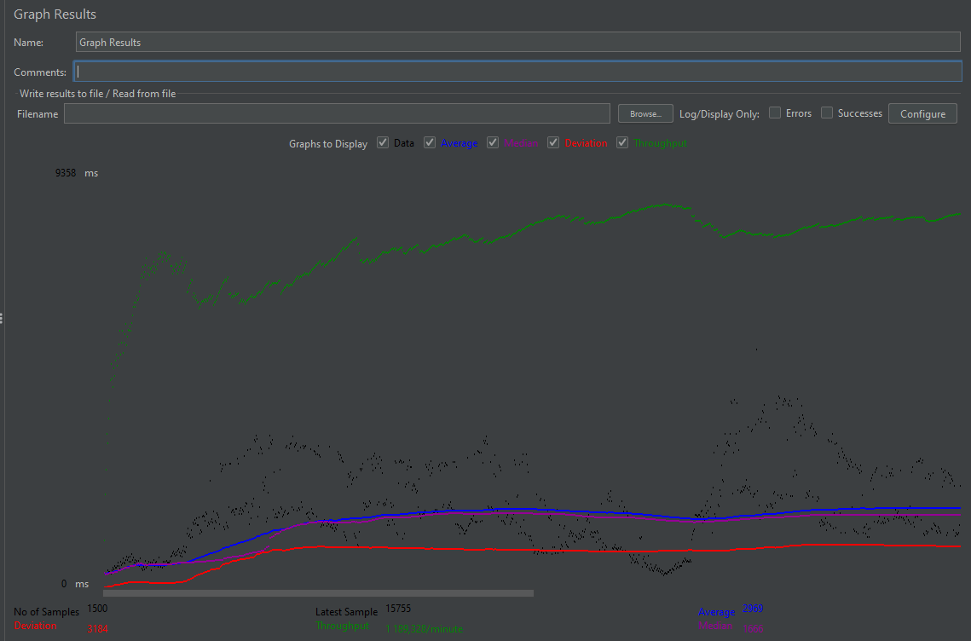

**Пользователи: 2000**

**Секунд: 40**

**График** 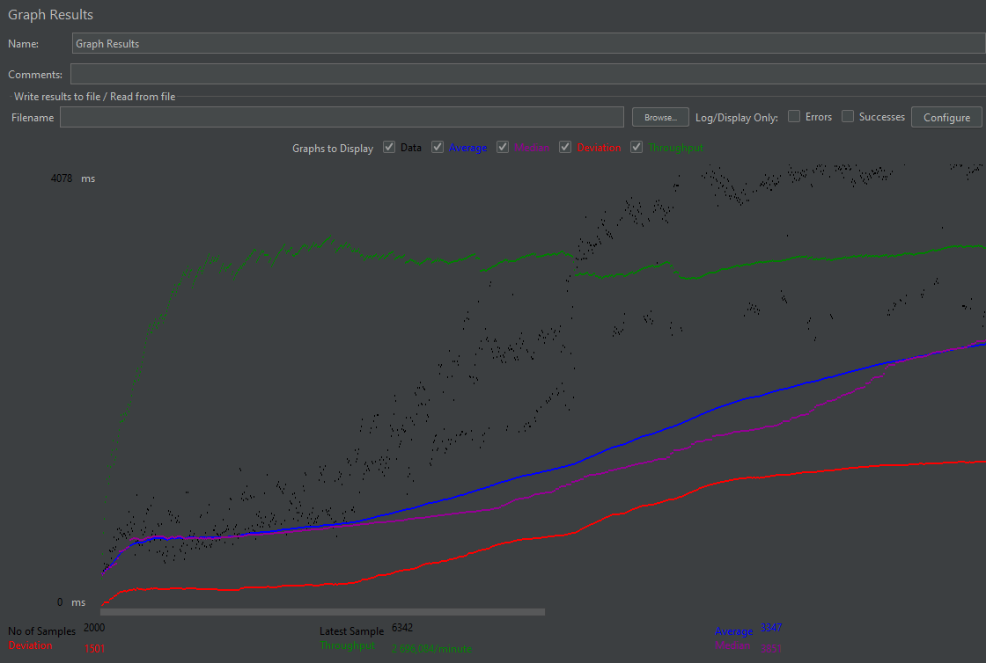

**Пользователи: 2500**

**Секунд: 60**

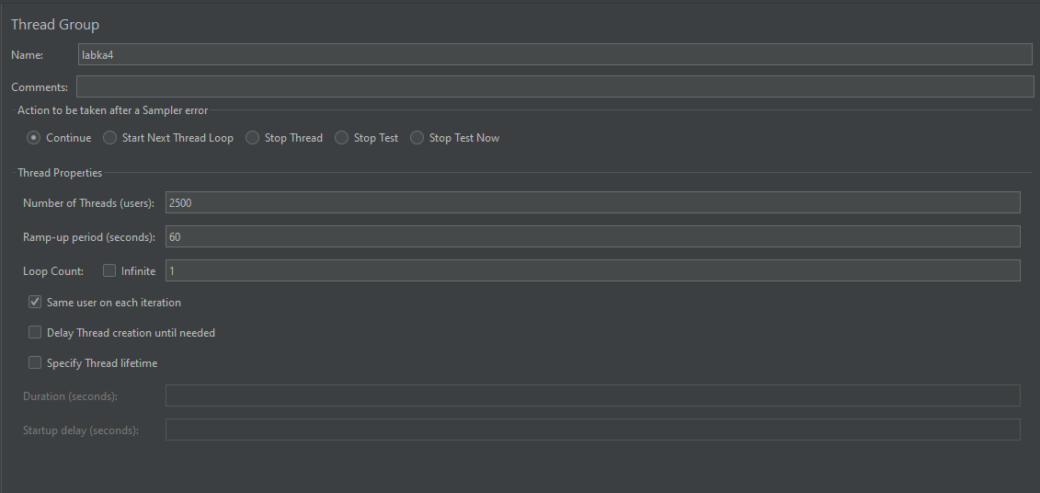

**График:**

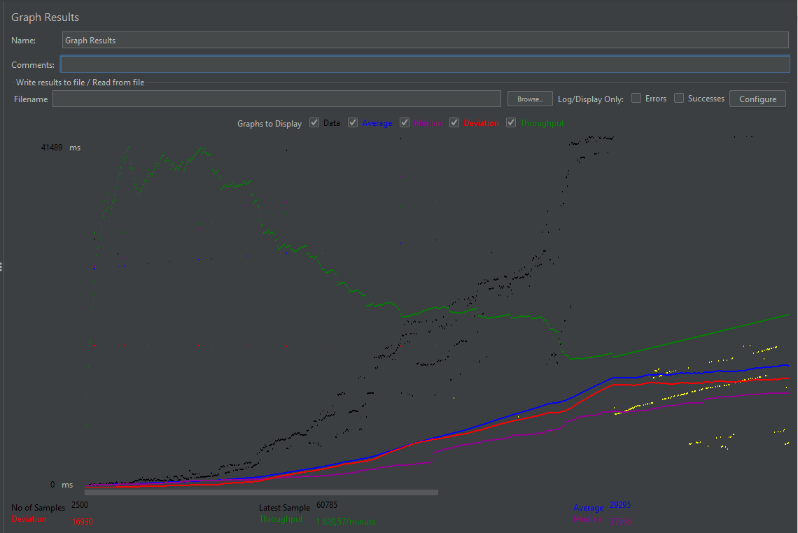

**Пользователи: 3000**

**Секунд: 60**

**График**

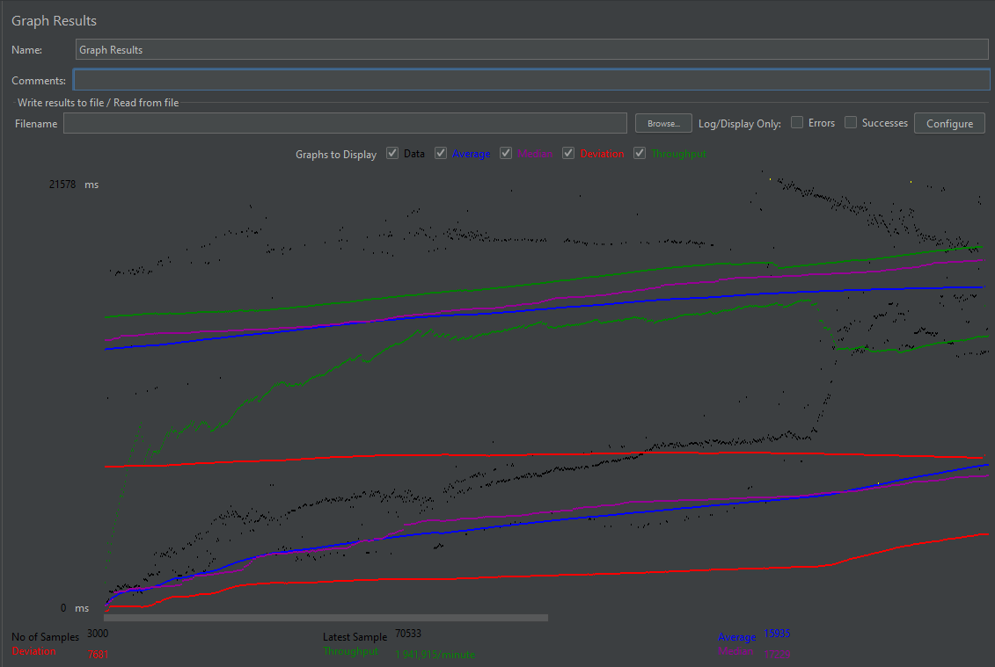

**График по отчетам:**

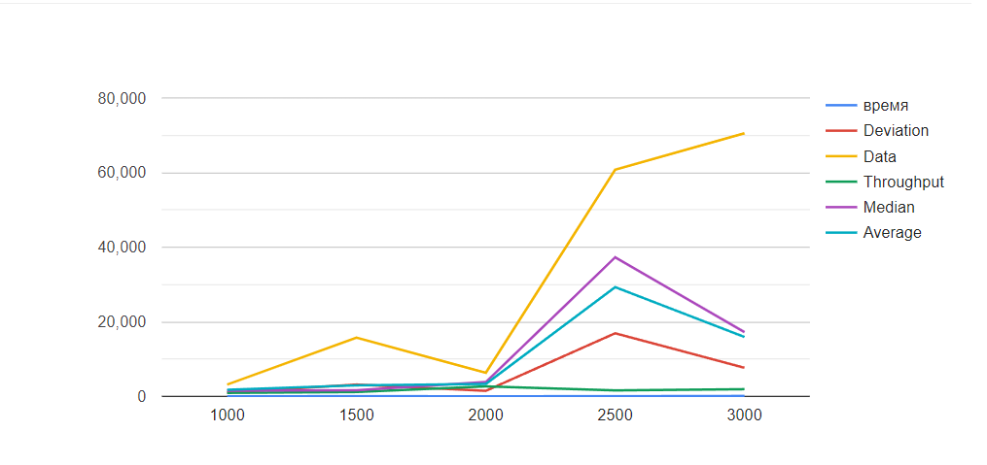

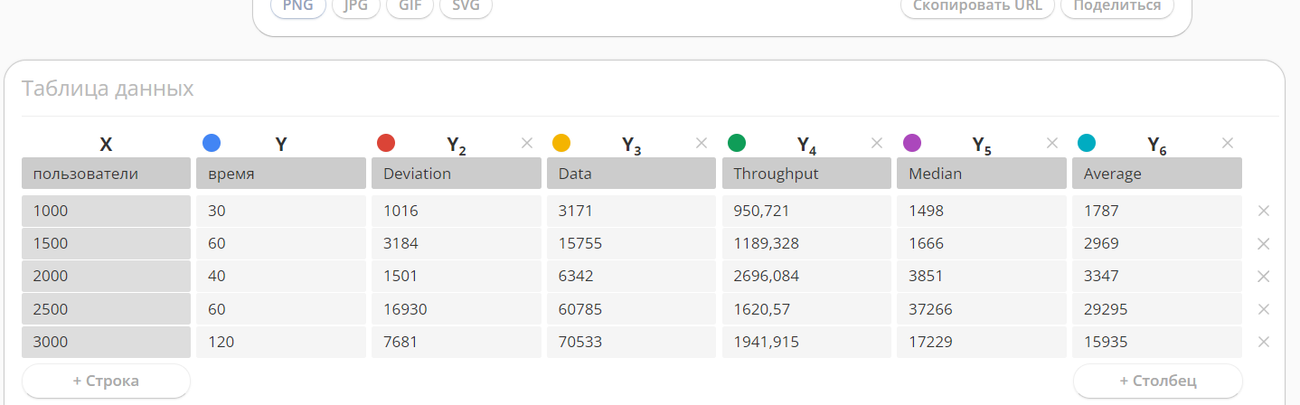

**Нагрузочная тестировка- Apple**

**Пользователи: 1000**

**Секунд: 60**

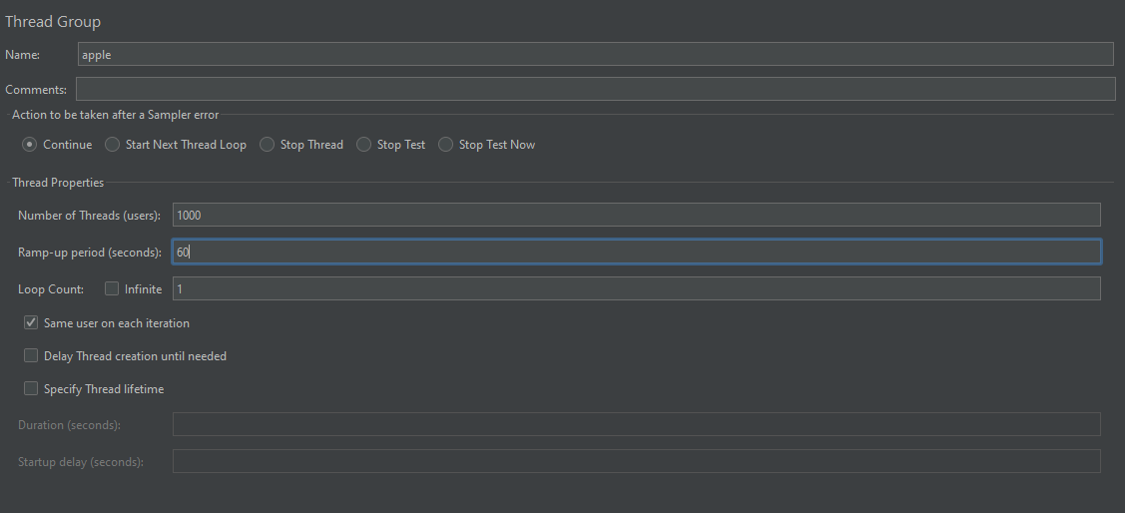

**График**

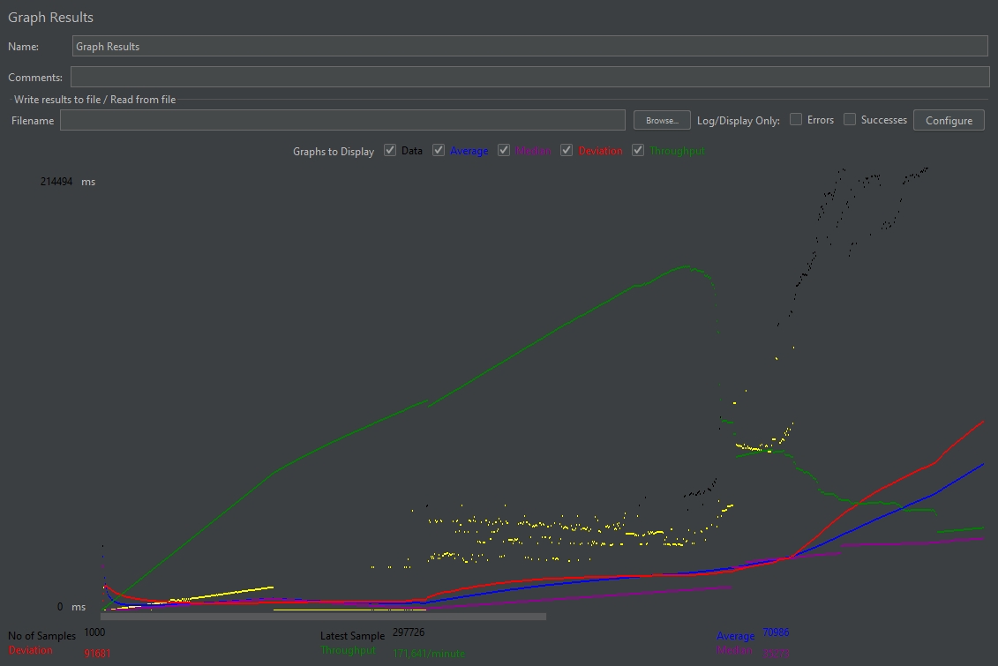

**Пользователи: 1500**

**Секунд: 60**

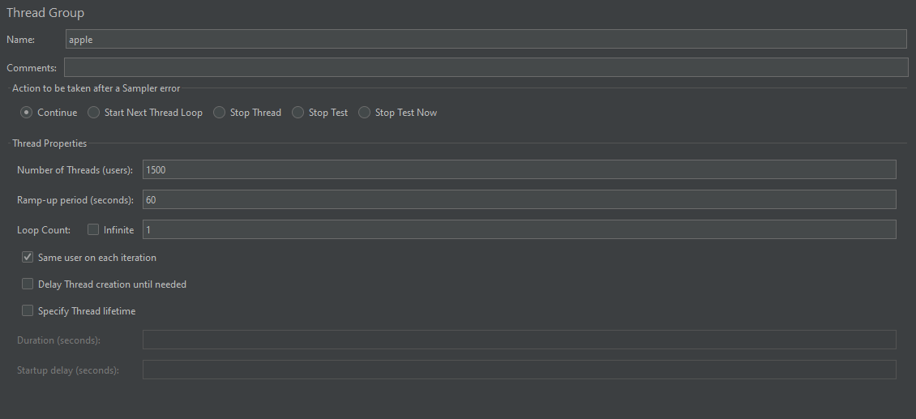

**График:**

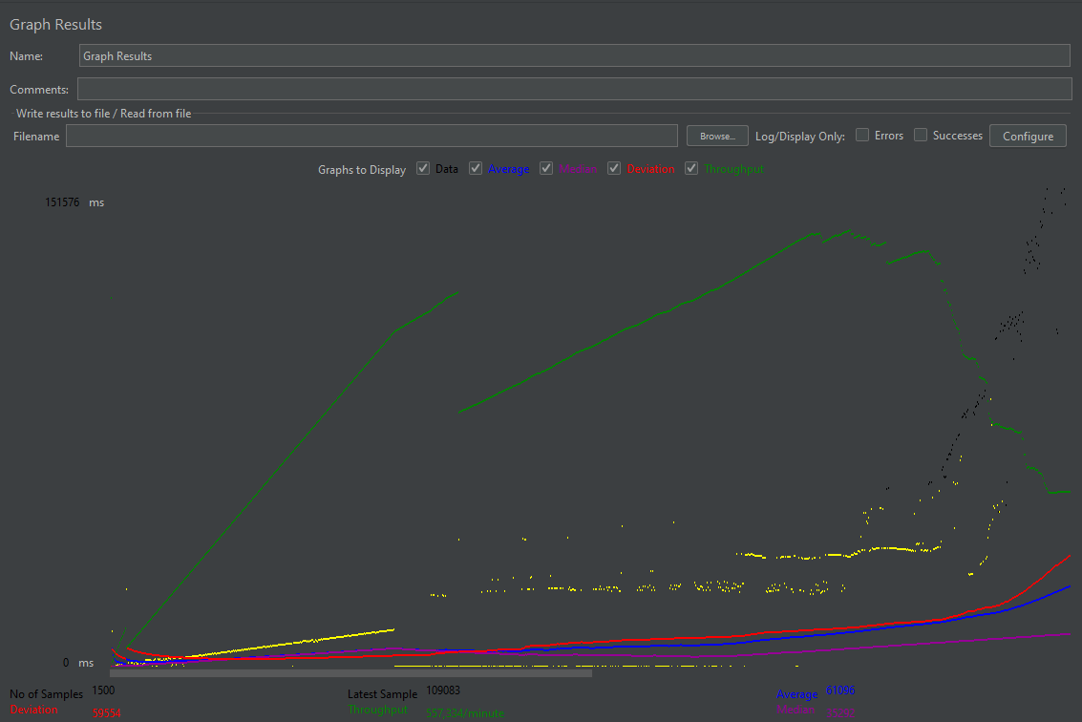

**Пользователи: 2000**

**Секунд: 40**

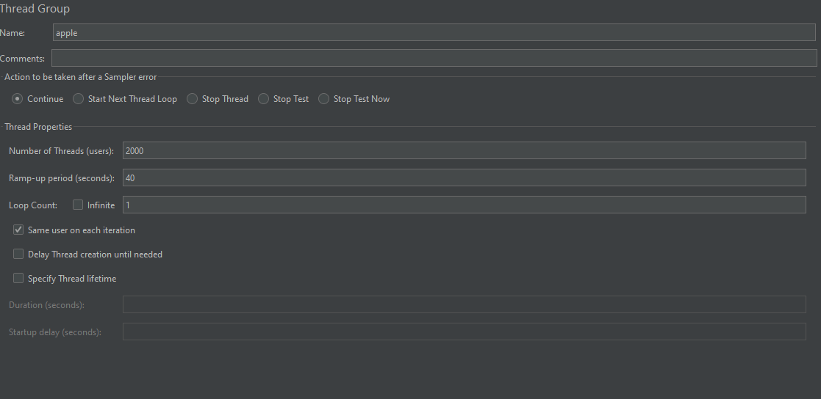

**График**

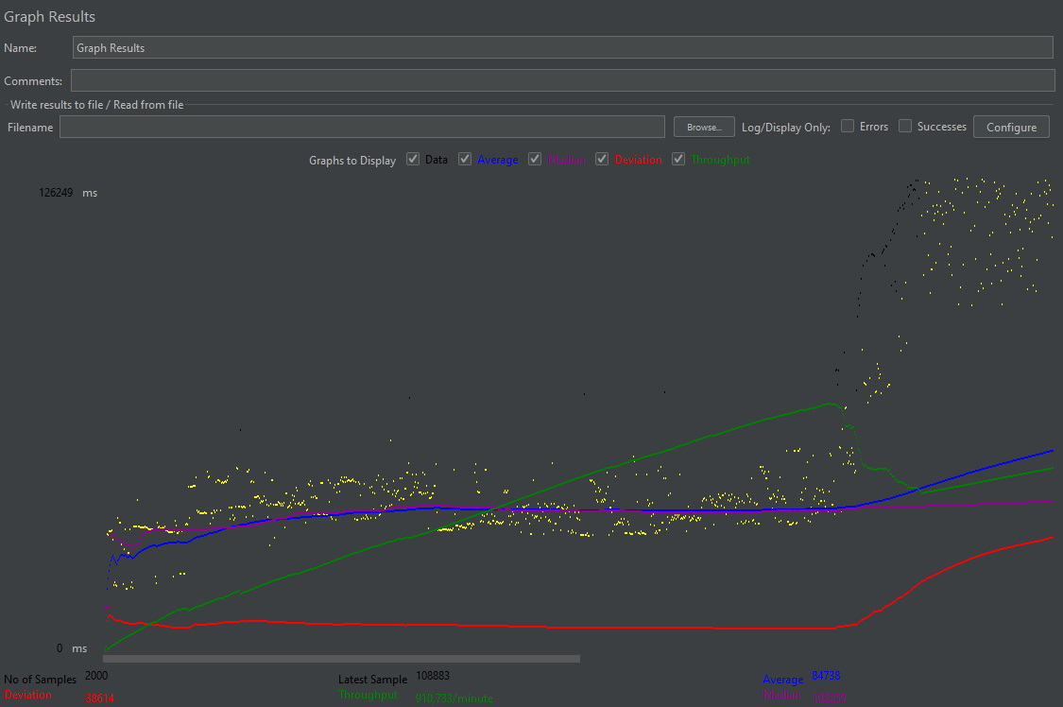

**Пользователи: 2500**

**Секунд: 60**

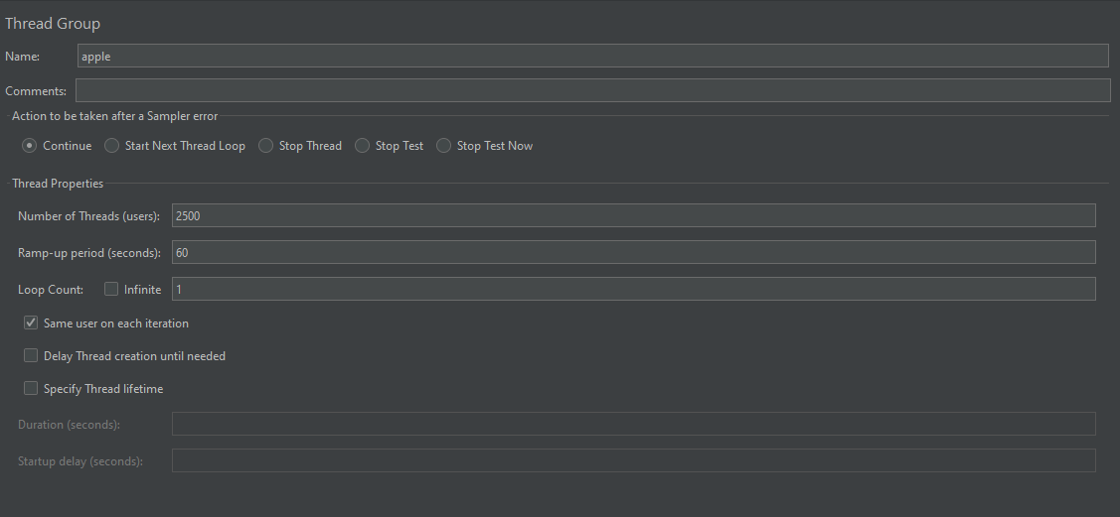

**График:**

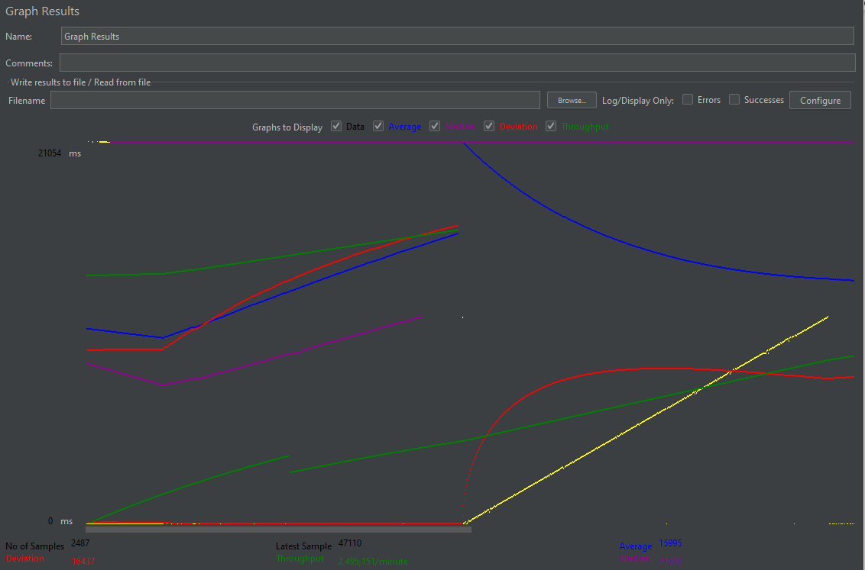

**Пользователи: 3000**

**Секунд: 60**

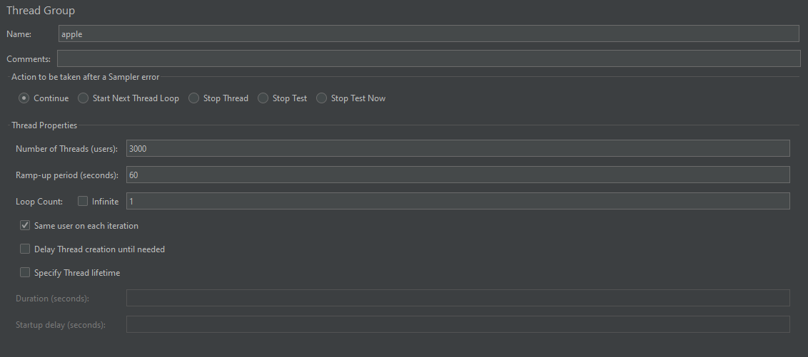

**График**

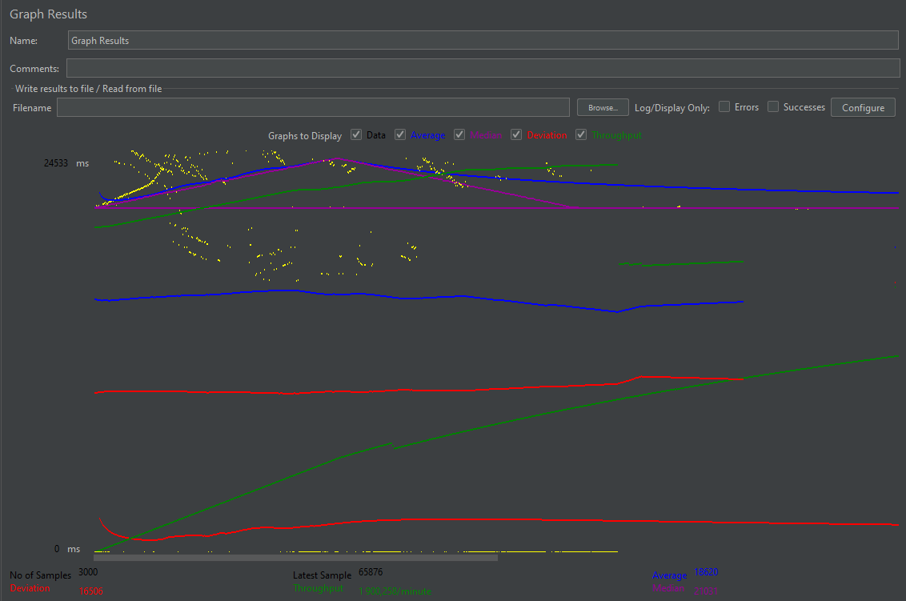

**График по отчётам:**

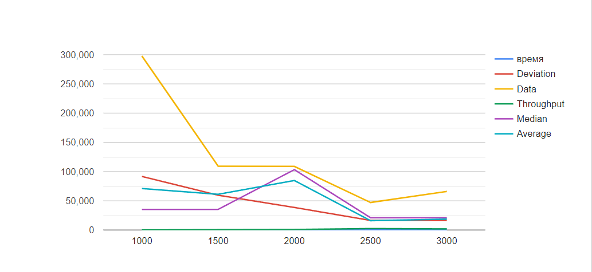

Вывод: изучила назначения и задач нагрузочного тестирования. Программная реализация тестов, производящих нагрузочное тестирование алгоритма сортировки из курса лабораторных работ.